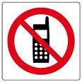
・ ・たばこを すわないでください。

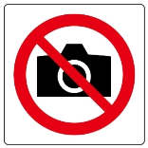
・ ・けいたいでんわを かけないでください。

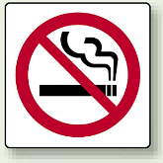
・ ・ごみを すてないでください。

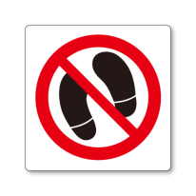
・ ・さわらないでください。

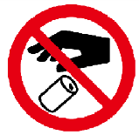
・ ・しゃしんを とらないでください。

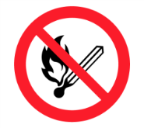
・ ・くつをはいて はいらないでください。

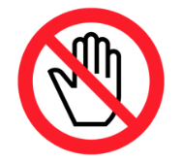
・ ・ひを つかわないでください。

